E2AT: Der Drehstromasynchronmotor

Gruppe A: Funktionsweise | Gruppe B:  Stern-Dreieck Anlauf | Gruppe C: Der Frequenzumrichter | Vocabulary | Gruppe D:  Aufbau des DASM | Gruppe E: Vor- und Nachteile des DASM
Gruppe A: Schüler a1,  Schüler a2, Schülera3, ... | Gruppe B: Schüler b1, Schüler b2, Schüler b3, ... | Gruppe C: … | Words you know in English  Add them to your taskcard along with the German translation. | Gruppe D: | Gruppe E:
Gruppe A:  Einzelarbeitsphase  Schauen Sie den Film auf den unten verlinkt ist:  https://youtu.be/AQqyGNOP_3o | Gruppe B: Einzelarbeitsphase  Schauen Sie den Film auf den unten verlinkt ist: https://youtu.be/km8MSWm39Z0 | Gruppe C: Einzelarbeitsphase  Schauen Sie den Film auf den unten verlinkt ist:  https://youtu.be/ph5qn03VuWk | Words you discover during this lesson  Add them here, regardless of whether you know the German translation or not. | Gruppe D: Einzelarbeitsphase  Schauen Sie den Film auf den unten verlinkt ist:  https://youtu.be/CL2YEx4ul80?t=40s | Gruppe E:  Einzelarbeitsphase  Studieren Sie die Inhalte der Datei DASM_Advantages_Disadvantages.
Gruppe A: Expertenphase  1. Machen Sie Bilder von dem Model eines Induktionsmotors.  2. Erstellen Sie mit den Bildern einen kurzen Lernfilm, eine Präsentation oder ein sonstiges mediales Erzeugnis, das die Funktionsweise des Motors erklärt. Binden Sie das Erzeugnis auf der Pinnwand ein.  3. Überlegen Sie sich, wie Sie Ihren KlassenkameradInnen die Funktionsweise des DASM erklären werden. | Gruppe B: Expertenphase  1. Schreiben Sie auf, wie der Stern-Dreieck funktioniert, ggf. mit Prinzipskizzen. Fügen Sie Ihren Aufschrieb unten ein.  2. Üben Sie die Stern- und die Dreieckverschaltung an dem Motormodell. Fügen Sie die Verschaltung unten als beschriftetes Bild oder als Lernfilm ein.  3. Überlegen Sie sich, wie Sie den Stern-Dreieck-Anlauf Ihren KlassenkameradInnen erklären werden. | Gruppe C: Expertenphase  1. Zeichnen Sie ein beschriftetes Blockschaltbild eines Frequenzumrichters und fügen Sie es unten ein.  2. Gehen Sie zu Herrn/Frau XY ins Labor und lassen sich erklären, wie der dortige FU zu parametrieren ist. Zeichnen Sie die Erklärung auf und fügen Sie sie unten ein.  3. Überlegen Sie sich, wie Sie den Frequenzumrichter Ihren KlassenkameradInnen erklären werden. |  | Gruppe D: Expertenphase  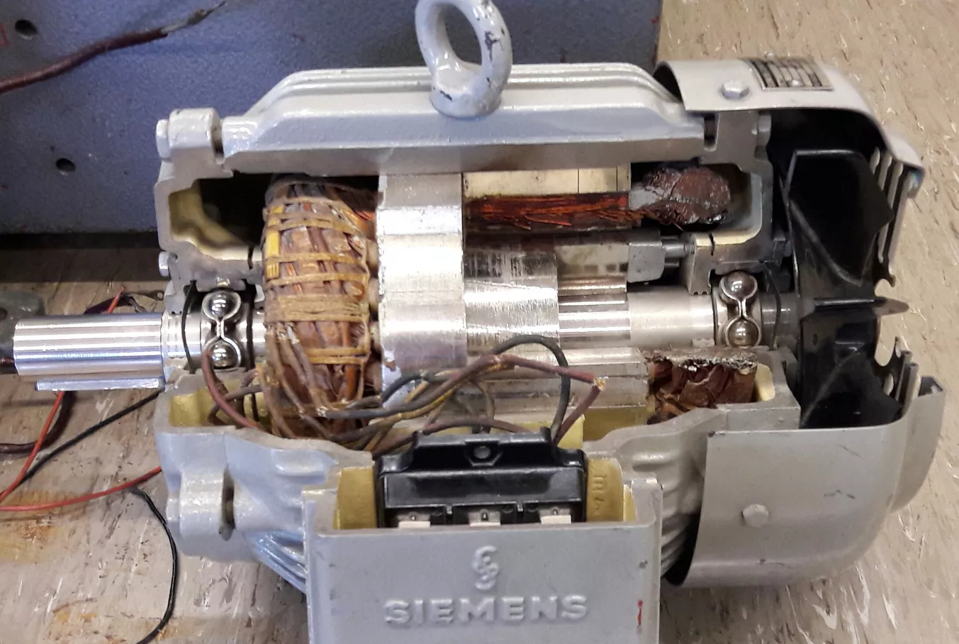  1. Erstellen Sie mithilfe des Bildes eines DASM (Word-Datei DASM_Bild) ein mediales Erzeugnis (Lernfilm, slide show, sonstiges), das den Aufbau des DASM erklärt. Posten Sie es unten.  2. Überlegen Sie sich, wie Sie den Aufbau des DASM Ihren KlassenkameradInnen erklären werden. | Gruppe E: Expertenphase  1. Fassen Sie die Inhalte des Textes tabellarisch auf Deutsch zusammen und posten Sie das Ergebnis unten.  2. Überlegen Sie sich, wie Sie Ihren KlassenkameradInnen die Vor- und Nachteile des DASM erklären werden.

